**//Astr数字货币脚本**

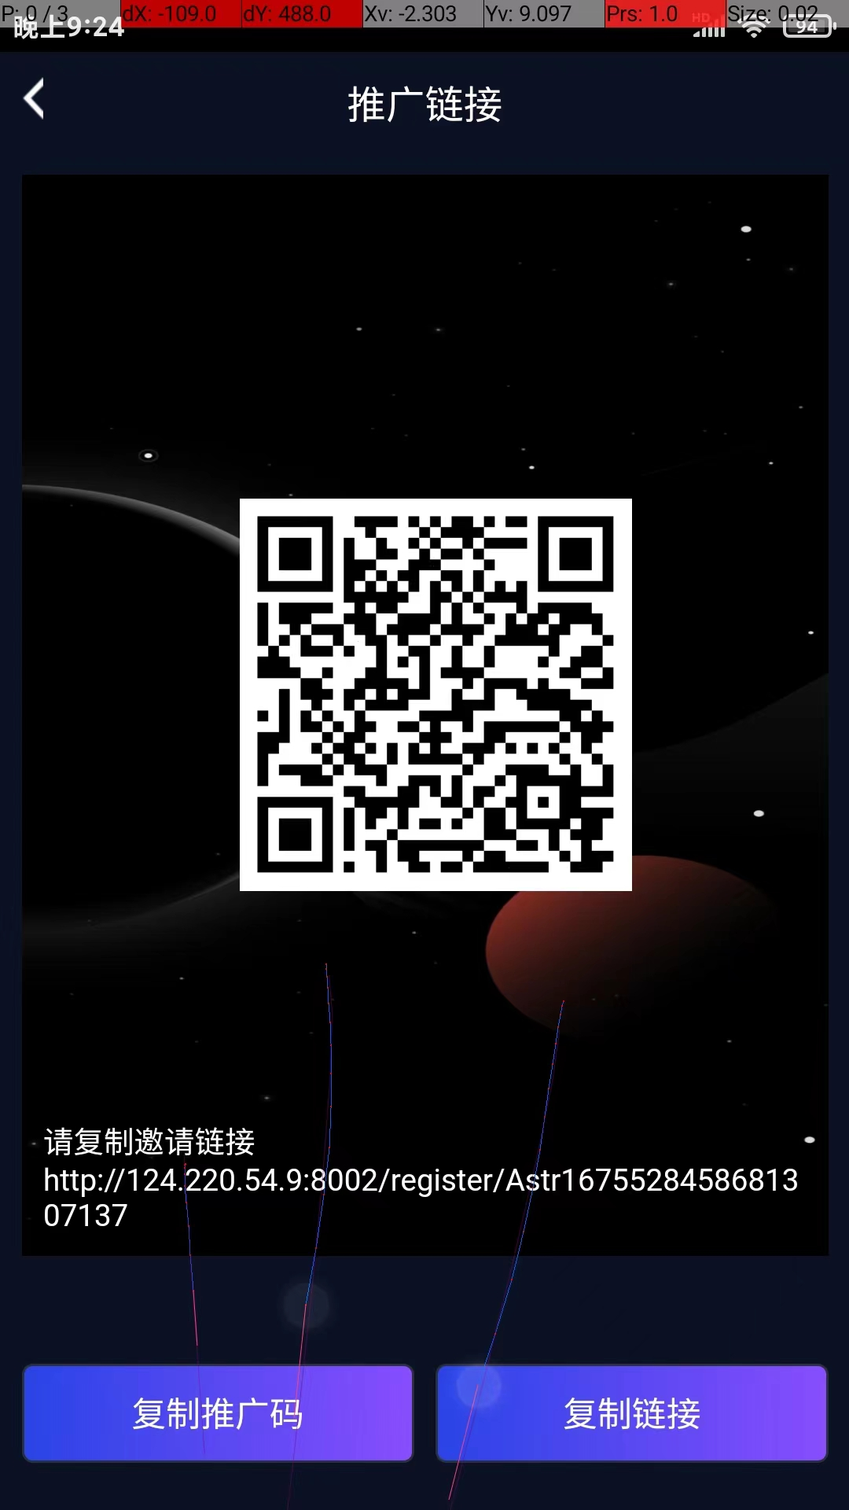

**//邀请注册链接 麻烦走一下我的邀请码支持我一下，各位：**

**http://124.220.54.9:8002/register/Astr1675528458681307137**

**各位关注一下本人公众号**



**//和paxg一个模式，自带交易所，交易所目前有单，一个三毛钱，一级每天就有两个，一天稳定六七毛，玩过paxg的都知道这玩意多赚钱，赶紧上车**

**//抓包抓 Host: 124.220.54.9:8010，环境变量填写Astr_uuid Astr_token 自己看看就知道对应哪个了**

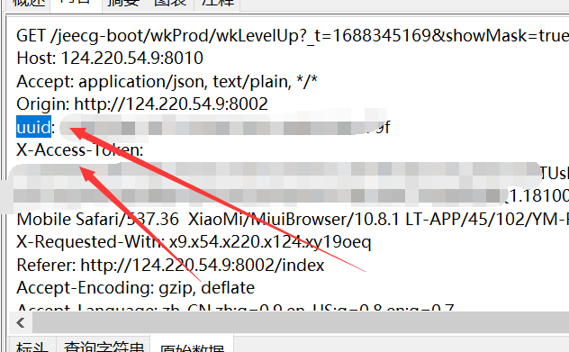

**//多账号@隔开**

**//实名流程比paxg还简单，只要确保手机号和身份是同一个人即可，速速上车**

**//邀请注册链接 麻烦走一下我的邀请码支持我一下，各位：http://124.220.54.9:8010/register/Astr1675528458681307137**